


(St. Pölten, 20.9.2023) Im Fokus der Eröffnungsveranstaltung von Das Land liest in der Stadtbibliothek Purkersdorf stand am 19. September die Arbeit der – meist ehrenamtlich tätigen – Bibliothekarinnen und Bibliothekare. 60 Gäste fanden sich zur Lesung des Autors Thomas Sautner ein, anschließend wurde im Rahmen einer Podiumsdiskussion die Frage nach der Bedeutung moderner Büchereien erörtert.
In diesem Jahr geht die Veranstaltungsreihe Das Land liest in die dritte Auflage. In der Zeit vom 19. bis 29. September 2023 sind 17 niederösterreichische Bibliotheksstandorte jeweils Zentrum von Lesungen und moderierten Gesprächen.

Ludwig Schleritzko zur Veranstaltungsreihe: „Literatur begeistert und unsere Bibliotheken tragen Tag für Tag ihren Teil dazu bei, damit das auch in Zukunft so bleibt! Mit der Veranstaltungsserie Das Land liest treten wir eine spannende literarische Herbstreise an, bei der für jeden und jede etwas dabei ist. Vom Kind bis zur Seniorin – über Lyrik bis Prosa, vom Kunst- bis zum Musikbegeisterten. Genau diese Vielfalt spiegeln auch unsere 260 blau-gelbe Bibliotheken wider!“

Auch Ursula Liebmann bestätigt: „Gerade durch die gelungene Zusammenarbeit mit dem Literaturhaus NÖ und dem Archiv für Zeitgenossen im Rahmen von Das Land liest können die öffentlichen Bibliotheken in ganz Niederösterreich, davon überzeugen, wie die geballte Strahlkraft heimischer und internationaler Literatur wirkt.“

Die Veranstaltungsreihe läuft noch bis 29. September – alle Informationen zu den Veranstaltungen finden Sie unter daslandliest.at Im Rahmen der Abschlussveranstaltung am 29. September im Schloss Totzenbach, die gleichzeitig der Auftakt zum Auden Poesiefest ist, verneigen sich die Lyriker Ferdinand Schmatz, Raphael Urweider, Christoph W. Bauer und Armin Senser anlässlich des 50. Todestages in einer Hommage vor W.H. Auden.

Rückfragehinweis
Treffpunkt Bibliothek – Service des Landes NÖ für Bibliotheken
Mag. Kerstin Mayer, 02742/9005-17993 oder kerstin.mayer@treffpunkt-bibliothek.at
Alle Presseinformationen finden Sie auch unter www.treffpunkt-bibliothek.at/presse

Nächste Seite: Alle Veranstaltungen im Überblick

Alle Veranstaltungen im Überblick

- Di, 19. Sept., 9:30 Uhr, VS Inzersdorf-Getzersdorf: Christoph Mauz: Mauz liest Mauz

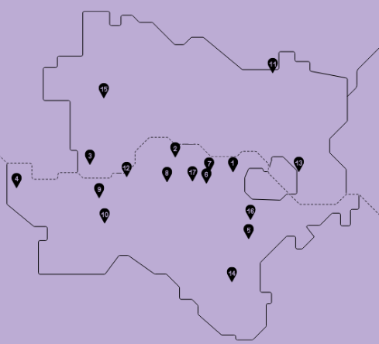
2 Di, 19. Sept., 19 Uhr, Stadtbibliothek Purkersdorf, Bildungszentrum: Bibliotheken und Literatur – Eröffnung Das Land liest
Es liest: Thomas Sautner

3 Mi, 20. Sept., 10:30 Uhr, Sportmittelschule Yspertal
Christoph Mauz: Mauz liest Mauz

4 Do, 20. Sept., 19 Uhr, Stadtbibliothek St. Valentin: Krimiabend
Es lesen: Stefan Slupetzky und Theresa Prammer

5 Do, 21. Sept., 10 Uhr, VS Leobersdorf
Christoph Mauz und sein Gast Jens Rassmus

6 Do, 21. Sept., 19 Uhr, Altes Rathaus, Neulengbach: Der Preis weiblicher Individualität
Es lesen Beatrix Kramlovsky und Tabea Steiner

7 Fr, 22. Sept., 9 Uhr, Mediathek „das fenster“ Asperhofen
Christoph Mauz und sein Gast Jens Rassmus

8 Fr, 22. Sept., 19 Uhr, Steingöttersaal, St. Pölten
Im Gespräch: Sabine Gruber

9 Sa, 23. Sept., 11 Uhr, Öffentliche Bücherei Wieselburg: Lyrik vom Feinsten
Es lesen: Eva Lugbauer, Bodo Hell und Margret Kreidl

10 Sa, 23. Sept., 19 Uhr, Stadtbücherei Scheibbs: Dževad Karahasan und sein Werk

11 So, 24. Sept., 11 Uhr, Stadtbibliothek Laa an der Thaya:
Im Gespräch: Gerhard Ruiss

12 So, 24. Sept., 18 Uhr, Stadtsaal Melk: Über die Kindheit
Es lesen: Christian Futscher und Hamed Abboud

13 Mo, 25. Sept., 18:30 Uhr, Kulturhaus Raasdorf: Der Mensch. Die Welt. Der Abgrund?
Es liest: Michael Stavarič

14 Di, 26. Sept., 19 Uhr, „Am Stiergraben“, Neunkirchen: Und wenn das alles wahr wäre … ?
Es lesen: Franzobel und Anja Schmitter

15 Mi, 27. Sept., 16 Uhr, Stadtbücherei Zwettl: Peter Härtling in Zwettl
Es liest: Christoph W. Bauer

16 Do, 28. Sept., 19 Uhr, Haus der Kunst, Baden: Hugo Bettauer – Ein Sohn der Stadt Baden
Es sprechen: Hannes Sulzenbacher und Stefan Gmünder

17 Fr. 29. Sept., 19 Uhr, Schloss Totzenbach: W.H. Auden – eine Hommage
Es lesen: Ferdinand Schmatz, Christoph W. Bauer (A), Raphael Urweider (CH), Armin
Senser (CH/D)

